Lina und die Riesenschnecken im Wald
Eines Morgens, als die Sonne gerade über den Baumwipfeln lachte, zog die siebenjährige Lina ihre Gummistiefel an und schnappte sich ihr Lupenglas. Heute war ein ganz besonderer Tag: Schneckensuche im Wald!
Mit einem kleinen Rucksack voller Möhrenstücke (für den Fall, dass Schnecken Karotten mögen) stapfte sie in den Wald hinein. Es roch nach feuchtem Moos, und überall hörte man Vögel zwitschern.
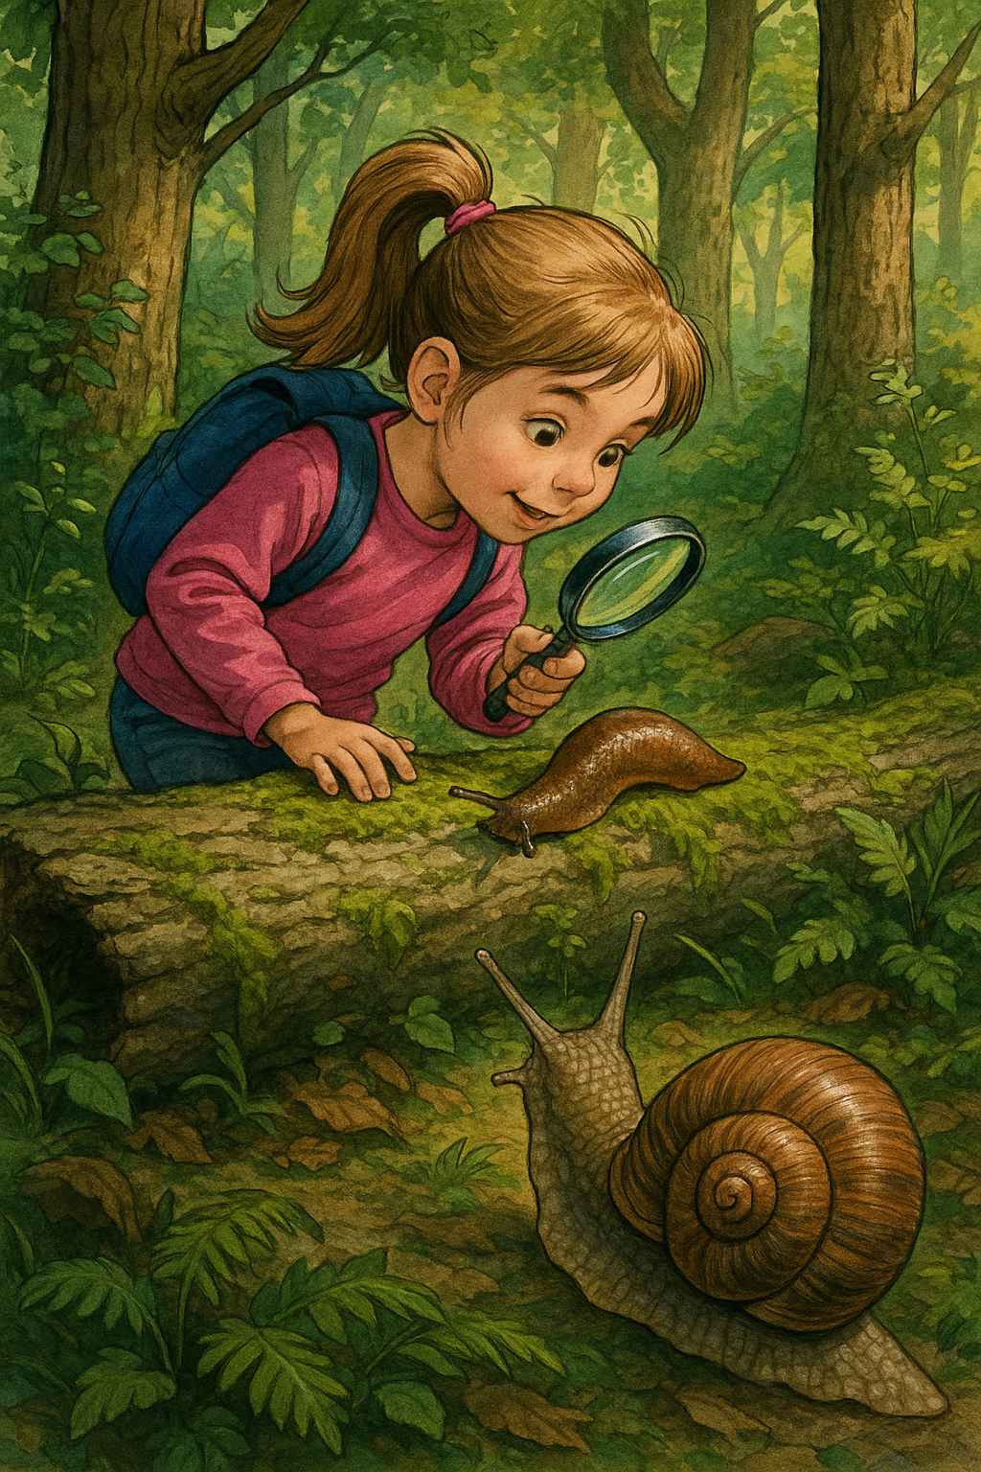
„Hier muss irgendwo eine Riesenschnecke sein“, murmelte Lina und beugte sich über einen alten, moosbedeckten Baumstamm. Und tatsächlich – eine dicke, glänzende Nacktschnecke kroch langsam daran entlang.
„Hallo Schleimi!“, sagte Lina fröhlich. „Du bist aber ganz schön glitschig.“
Schleimi hob langsam ihre Fühler – oder tat zumindest so – und Lina war sich sicher, dass das ein Gruß war.
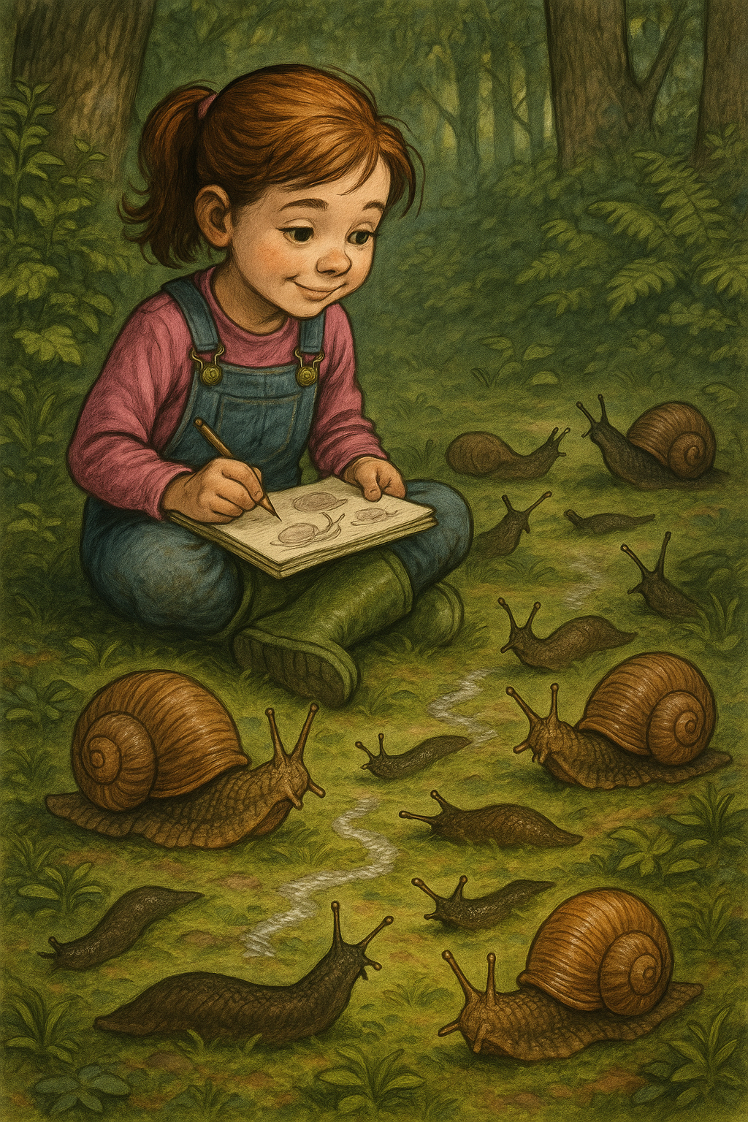
Weiter ging es durch Farn und Brombeersträucher, bis sie ein Rascheln hörte. Da, hinter einem Pilz – eine Schnecke mit einem riesigen Haus auf dem Rücken! Es war fast so groß wie Linas Hand!

„Dich nenn ich Rolli“, kicherte sie, „weil du dein Haus überall hin rollst.“
Plötzlich entdeckte sie eine Schneckenspur, die wie eine Glitzerspur auf dem Waldboden glänzte. Lina folgte ihr neugierig – und landete auf einer kleinen, geheimen Lichtung. Dort krabbelten mindestens zehn Riesenschnecken und Nacktschnecken herum – wie bei einem geheimen Schneckentreffen!

Lina setzte sich ins Gras, beobachtete sie ganz still und zeichnete sie in ihr Notizbuch. Am Ende verabschiedete sie sich höflich: „Tschüss, ihr glitschigen Waldbewohner! Ich komme bald wieder!“

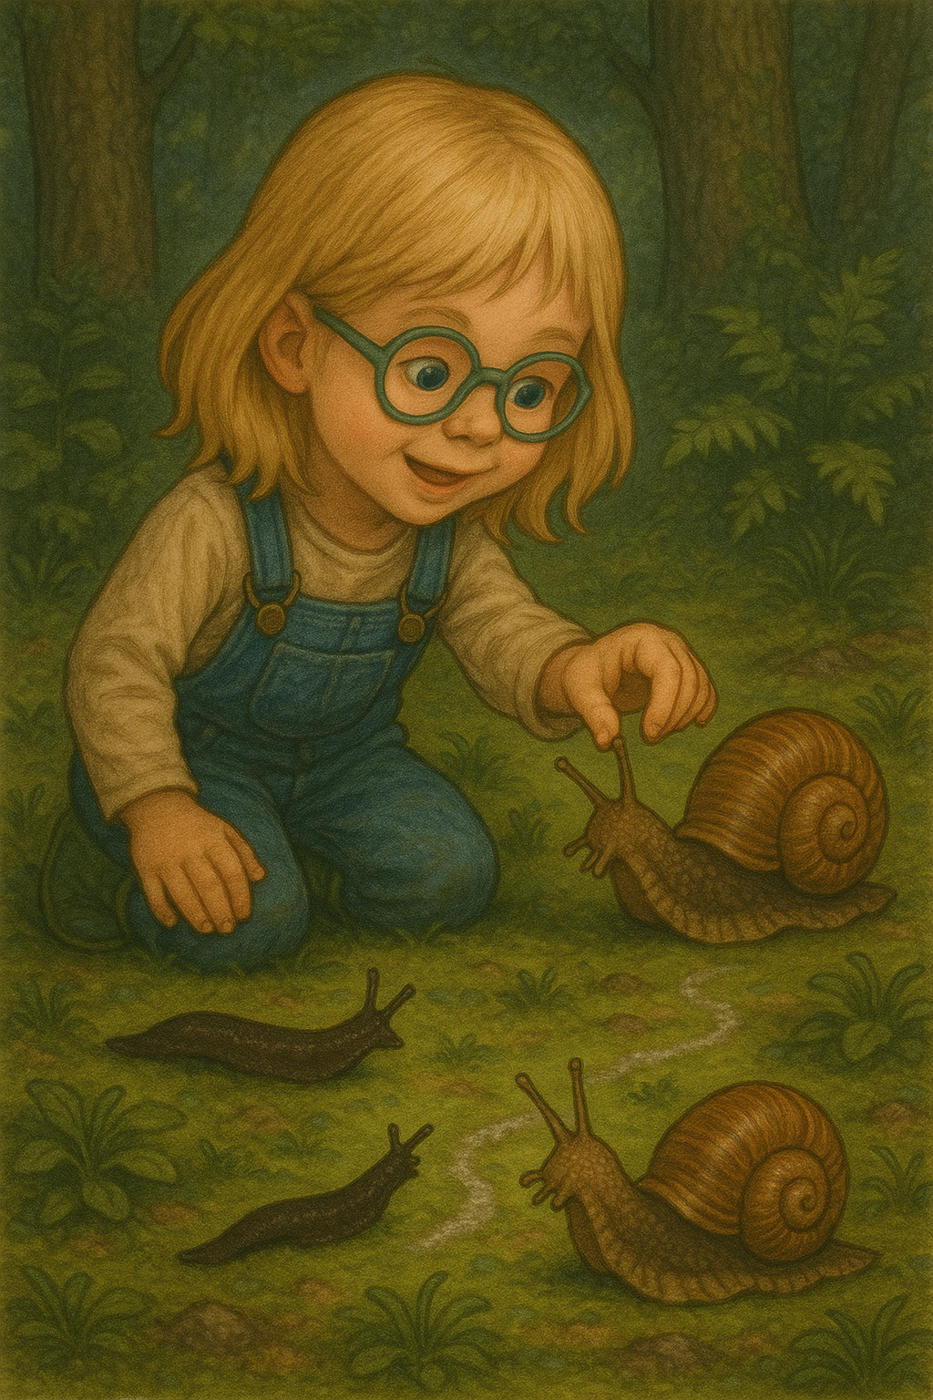
Mit einem Lächeln und ein bisschen Schneckenschleim an den Händen marschierte sie zurück nach Hause – bereit, ihrer Mama von ihrem großen Schneckenabenteuer zu erzählen.

